評価問題
生徒達の会話をもとに次の問いに答えなさい。
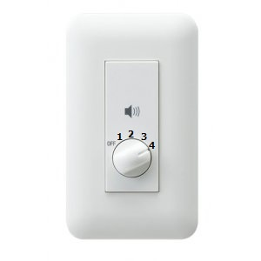
生徒Ａ：教室の壁についているスピーカーってどんな仕組みで音量の調節しているのかな。
生徒Ｂ：それは放送室でしているに決まっているでしょ
生徒Ａ：そうじゃなくて，学校の放送は教室でも音量が調節できるでしょ。
生徒Ｂ：これ（図１）のことかな。
生徒Ａ：そうそう，それのこと。
生徒Ｂ：ダイヤルを回すと中でスイッチが切り替わるみたいだね。
生徒Ａ：先生にお願いして，どんな仕組みなのか理科室で調べさせてもらおうよ。
・
図１
・
音量調節アッテネーター
・
生徒Ａ，Ｂは電子オルゴールと乾電池，抵抗器（１０Ω，２０Ω）を用いて音量調節アッテネーターのモデルとして次のような回路図を考えました。
生徒Ａ：私は，音量調節アッテネーターのダイヤルが１のときは２０Ωの抵抗器を，ダイヤルが２のときは１０Ωの抵抗器を回路に直列につなげば再現できると思う。
ダイヤルが１のとき ダイヤルが２のとき
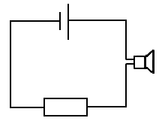

スピーカーを表す電気用図記号
１０Ω
２０Ω

生徒Ｂ：私は，音量調節アッテネーターのダイヤルが１のときは１０Ωの抵抗器を，ダイヤルが２のときは２０Ωの抵抗器を回路に直列につなげば再現できると思う。
ダイヤルが１のとき ダイヤルが２のとき

２０Ω
１０Ω

音量調節アッテネーターのモデルとして正しいのは生徒Ａ，Ｂの考えのどちらですか。また，そのように考えられる理由を答えなさい。

